利通区地下水分区监测与管控方案

(征求意见稿)

宁夏回族自治区水文水资源监测预警中心

**二〇二四年三月**

**项目名称：** 利通区地下水分区监测与管控方案

**承担单位：** 宁夏回族自治区水文水资源监测预警中心

**委托单位：** 吴忠市利通区水务局

**批 准：** 侯 峥

**审 定：** 包淑萍

**项目负责：** 蔺海红

**报告编制：** 李海萍 马 煜 李 岩 陈玉春 刘北寒

**参加人员：** 任向明 丁玉皇 田玉玺 李 旭 周 洁

目 录

第一章 基本情况 1

1.1目的和意义 1

1.2工作范围与主要任务 1

1.3划定依据与技术路线 3

1.4自然地理 5

1.5气象水文 6

1.6水文地质条件 7

第二章 地下水资源与监测状况 9

2.1地下水资源量 9

2.2地下水开发利用情况 12

2.3地下水位监测情况 16

2.4灌区地下水位与土壤盐渍化关系 21

第三章 地下水管控情况 26

3.1 地下水水位控制指标 26

3.2地下水水量控制指标 32

3.3灌溉用机井密度 34

第四章 地下水分区监测与管控方案 39

4.1 利通区地下水分区监测预警指标 39

4.2 利通区地下水分区管控方案 40

4.3 地下水管控机制 44

4.4 保障措施 46

# 第一章 基本情况

## 1.1目的和意义

为全面贯彻落实党的二十大精神、习近平总书记视察宁夏重要讲话指示批示精神，全面落实自治区第十三次党代会、自治区党委十三届五次全会精神，认真落实“节水优先、空间均衡、系统治理、两手发力”治水思路，坚持重在保护、要在治理，坚持水资源最大刚性约束，坚持“四水四定”，按照《中华人民共和国水法》《中华人民共和国水污染防治法》及相关文件对地下水取用水量和水位控制等相关要求，开展利通区地下水分区管控指标确定工作，合理确定利通区分区地下水管控方案，为推进“四水四定”试点示范建设，有效规范水资源节约、保护、开发、利用秩序，形成新形势下“四水四定”建设的利通方案，为全区乃至全国提供试点示范经验。

按照《吴忠市利通区“四水四定”试点建设实施方案》要求，制定《利通区地下水分区监测与管控方案》，明确各区域地下水位管控目标、地下水开采办法等，加强地下水监督管理，有效控制地下水位与土壤盐渍化，促进区域生态健康持续发展。

## 1.2工作范围与主要任务

本次地下水管控指标确定的工作范围包括吴忠市利通区。根据任务要求，因地制宜充分考虑到区域水资源自然禀赋条件、区域经济社会发展空间布局、行政区划和地质单元嵌套，将利通区合理细划为城区、郊区、自流灌区、扬黄灌区，详见表1.2-1。

表1.2-1 分区划分表

|  |  |
| --- | --- |
| **分区** | **所含乡镇** |
| 城区 | 金星镇、胜利镇、古城镇、上桥镇、东塔寺乡 |
| 郊区 | 板桥乡、金积镇 |
| 自流灌区 | 郭家桥乡、高闸镇、金银滩镇、巴浪湖农场、马莲渠乡 |
| 扬黄灌区 | 扁担沟镇、孙家滩管委会 |

（一）确定各区域地下水取用水总量控制指标。根据《宁夏回族自治区“四水四定”主要指标 （2024-2027年）》（宁政发〔2024〕11号）确定的利通区地下水开采总量，明确各区域2027年取用水总量控制指标。

（二）确定各区域地下水位控制指标。对于不存在地下水超采问题的地区，以基本维持地下水水位现状为原则，确定各区域地下水水位控制指标。对区内重点泉域以及存在盐碱化等问题的区域，按重点防护区要求确定局部地下水水位控制指标。地下水水位控制指标确定要综合考虑城镇地区、农业种植区、重要基础设施以及重点防护区等防护要求，可适当增加开采区域和压减区域。

（三）确定地下水管理指标。将利通区划分为四个分区，确定2027年各分区地下水灌溉用机井密度、合理井距等管理指标，以此为据分析确定各分区地下水开采利用规划。

（四）制定地下水分区监测和预警方案。分析现状地下水灌溉机井管理、地下水监测等方面存在问题，提出合理化建议和措施，制定地下水分区监测预警方案。充分运用现代技术手段，加强地下水开发利用监督管理，加快推进地下水管理指标落地，不断增强地下水开发利用管控能力。

## 1.3划定依据与技术路线

为了科学划定地下水取用水总量、水位控制指标，明确地下水监测井密度、灌溉用机井密度等管理指标，推动实现地下水合理开发和可持续利用，维护区域生态安全，编制本工作大纲。指标划定依据如下：

（1）《中华人民共和国水法》；

（2）《国务院关于实行最严格水资源管理制度的意见》（国发〔2012〕3号）；

（3）《全国地下水利用与保护规划》（以下简称《规划》）；

（4）《地下水管控指标确定技术要求（试行）》（以下简称《技术要求》）；

（5）《实行最严格水资源管理制度考核办法》；

（6）《宁夏地下水利用与保护规划》；

（7）《宁夏超采区评价报告》；

（8）《宁夏回族自治区“四水四定”主要指标 （2024-2027年） 》（宁政发〔2024〕11号）；

（9）《宁夏回族自治区“四水四定 ”重点任务（2024-2027年）》《宁夏回族自治区2024年“四水四定 ”工作要点》（宁政办发〔2024〕16号）；

（10）《宁夏地下水功能区划》；

（11）《宁夏回族自治区地下水管控指标方案》；

（12）《吴忠市地下水管控指标确定报告》；

（13）《地下水监测工程技术规范》（GB/T51040-2023）；

（14）《机井技术规范》（GB/T50625-2010）；

（15）第三次水资源调查评价相关成果；

（16）其他已有的相关文件、规划、规范、方案、成果等。

技术路线：

（1）根据工作目标与任务制定技术方案，参与相关技术培训，收集整理水资源综合规划、水资源及其开发利用、社会经济、区域地质、区域水文地质工程地质等基础资料；超采区、重点防护区划定成果及相关监测、研究成果资料；地下水管控指标确定相关成果资料；地下水取用水量、水位监测资料；已有专门监测井、灌溉用水井详细资料等，摸清现状同时理出问题。

（2）根据资料收集整理情况，结合指标确定工作需要，现场调查、统计、勘察需要补充的其他资料，例如农业综合开发、土地整理等项目未统筹规划、管理和科学论证的在用地下水井；调查监测、管理空白区相关情况等。

（3）参照指标确定方法，利用收集及调查到的资料，确定各分区地下水取用水量控制指标、地下水水位控制指标、灌溉用机井密度等。

（4）根据确定的管理及控制指标，拟定初步的地下水监测预警方案，提出相关的意见和建议，完成相关图件的绘制及报告的编制工作。

## 1.4自然地理

吴忠市利通区地处宁夏回族自治区中部，位于银川平原南侧，偎依黄河东岸，位于东经106°05'～106°22'，北纬37°～38°08'之间，西与青铜峡市毗连，南与红寺堡交界，东北部与灵武市接壤，境域东西宽约27.5km，南北长约63.0km。利通区辖8镇4乡，总面积1384km2，106个行政村、3个农场（办）、21个社区，截止2022年末，全区常住人口46.45万人。利通区为吴忠市政府所在地，交通便利，距宁夏首府银川59km，是宁夏引黄灌区的精华之地，祖国内陆经济的开放区，吴忠市政治经济文化中心。利通区地理位置图见图1.4-1。

利通区地处宁夏引黄灌区河东灌区，地势南高北低，西高东低，南部为牛首山及罗山余脉汇合而成的黄士丘陵地带，北部为黄河冲积平原，区内地势较平坦，地层以新太元古界、新元古界、奥陶系、第四系上更新统及全新统为主，平均海拔1125.8m。

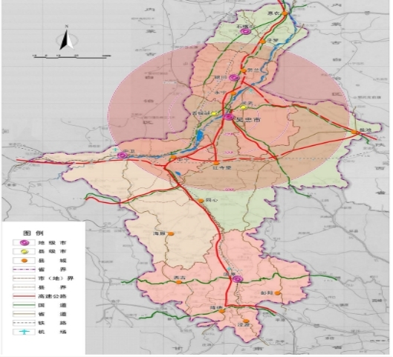1.4-1 利通区地理位置图

## 1.5气象水文

利通区属温带半干旱气候区，光照充足，热量丰富，温差幅度大，干旱少雨蒸发强烈，年平均温度8.8℃，具有春暧迟、夏热短、秋凉旱、冬寒长的特点。降水年内分配不均，降水量主要集中在7月～9月，最小降水量出现在1月或12月份，多年平均降水量230mm；利通区多年平均水面蒸发量1400mm，11月至次年3月为结冰期，水面蒸发量小，最小月蒸发量出现在气温最低月的1月份、12月份，春季风大，气温回升，蒸发量增大，最大月蒸发量一般出现在5、6月份；利通区整体暴雨天数较少，雨强集中，局地暴雨频繁，暴雨历时短、强度大，点面折减快，暴雨呈现年际分布不均，属于典型的季节性河流，年内暴雨一般集中在每年的6～9月，暴雨7、8月发生次数占全年的80%以上；相对湿度53%，年均日照时数达2936小时，年平均无霜期170天左右。

利通区有得天独厚的黄河自流灌溉条件，素有“塞上江南、鱼米之乡”的美称。北部位于宁夏引黄灌区，渠系水系发达；南部位于中部干旱带，依靠扬水工程供水。水系构成主要为河流、沟道、渠道及湿地。主要河流为黄河、苦水河，主要沟道为南干沟、清水沟及牛首山北麓诸沟；主要渠道为河东总干渠、秦渠、第一农场渠、汉渠、马莲渠、波浪渠、东干渠等自流渠道和扁担沟扬水、盐环定扬水、五里坡扬水工程等；主要湖泊湿地有明珠公园湖、乃光湖、南环水系、秦坝关湖、中营堡湖、罗家湖等，人工湿地有古城湾、清水沟、南干沟、牛家坊、新华桥、昊盛、树木园、玉带湖、团结庄湿地等。

## 1.6水文地质条件

根据地貌、地质构造等水文地质条件，利通区水文地质单元划分为银川山间河谷平原区、陶灵盐黄土台塬区。

银川山间河谷平原区：呈条带状分布于黄河东岸，海拔1100-1200m。含水层主要为细砂、粉砂和含砾细砂组成。由于受基底古近系和新近系隆起及东边台地的影响，致使上覆第四系厚度由南向北、由西向东变薄。岩性为砂性土与粘性土互层的多层结构，依据第四系松散岩类孔隙水在0～250m深度内的赋存条件，分为潜水含水组、第一承压含水组和第二承压含水组。

陶灵盐黄土台塬区：系鄂尔多斯高原西南隅，地表波状起伏,并伴有带状风沙堆积。中部王乐井一带黄土梁地，两侧冲沟发育，沟深约20～40m。梁地岩性为第四系黄土及黄土状粘砂土，具有大孔隙，垂直节理发育，有利于降水入渗，透水而不含水。

综上，利通区所划分的城区、郊区、自流灌区属于银川山间河谷平原区利通区引黄灌区；扬黄灌区属于陶灵盐黄土台塬区利通区片。

# 第二章 地下水资源与监测状况

## 2.1地下水资源量

根据《宁夏回族自治区水资源公报》统计，吴忠市2019-2023年年均地下水资源总量为5.430亿m³，其中利通区年均地下水资源总量为1.638亿m³，利通区年均地下水资源总量中，矿化度M≤2g/L的年均地下水资源量为1.085亿m³，矿化度M＞2g/L的年均地下水资源量为0.554亿m³。平原区多年平均浅层地下水可开采量为0.604亿m³（M≤2g/L）。利通区2019-2023年地下水资源量见表2.1-1，利通区地下水矿化度分区图见图2.1-1。

表2.1-1 利通区2019-2023年地下水资源量统计表

|  |  |  |  |
| --- | --- | --- | --- |
| 年份（年） | 地下水资源总量（亿m³） | | |
| 矿化度≤2g/L | 矿化度＞2g/L | 合计 |
| 2019 | 1.199 | 0.607 | 1.806 |
| 2020 | 1.218 | 0.621 | 1.838 |
| 2021 | 1.123 | 0.571 | 1.694 |
| 2022 | 0.948 | 0.485 | 1.433 |
| 2023 | 0.937 | 0.484 | 1.421 |
| 平均值 | 1.085 | 0.554 | 1.638 |

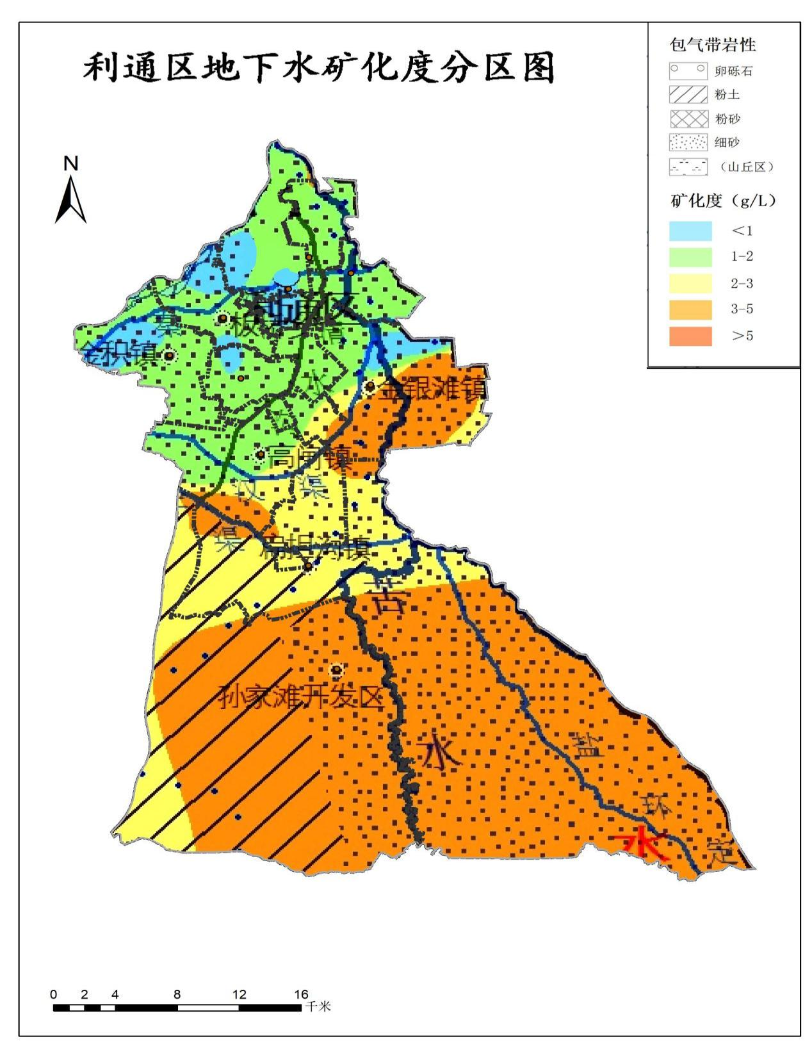图2.1-1 利通区地下水矿化度分区图

根据统计，利通区矿化度M≤2g/L的面积约为454.8km2，占总面积的32.9%，矿化度M＞2g/L的面积约为929.2km2，占总面积的67.1%。其中，城区、郊区地下水矿化度均小于2g/L，面积为91.3km2;自流灌区地下水矿化度小于2g/L的面积为318.0km2，占该区域总面积的50.9%；扬黄灌区地下水矿化度均大于2g/L，面积为723.9km2。各分区矿化度占比详见表2.1-2。

表2.1-2 利通区矿化度分区统计表

|  |  |  |  |
| --- | --- | --- | --- |
| 分区 | 各乡镇 | 矿化度占比（%） | |
| ≤2g/L | ＞2g/L |
| 城区 | 金星镇 | 100 | 0 |
| 胜利镇 | 100 | 0 |
| 古城镇 | 100 | 0 |
| 上桥镇 | 100 | 0 |
| 东塔寺乡 | 100 | 0 |
| 合计 | 100 | 0 |
| 郊区 | 板桥乡 | 100 | 0 |
| 金积镇 | 100 | 0 |
| 合计 | 100 | 0 |
| 自流灌区 | 郭家桥乡 | 100 | 0 |
| 高闸镇 | 60 | 40 |
| 金银滩镇 | 40 | 60 |
| 巴浪湖农场 | 0 | 100 |
| 马莲渠乡 | 80 | 20 |
| 合计 | 56 | 44 |
| 扬黄灌区 | 扁担沟镇 | 0 | 100 |
| 孙家滩管委会 | 0 | 100 |
| 合计 | 0 | 100 |

利通区共5个地下水水质监测站，水中矿化度整体较低，含量在0.43～2.12g/L，地下水以淡水为主，占67%左右。水中阳离子以Na+为主，阴离子HCO3-为主，水化学类型以HCO3·Cl—Na·Ca（Mg）为主。与建井时相比，多数监测站所在地地下水中TDS含量有所降低，降低幅度0.04～3.6g/L不等，位于吴忠市金积水源地的P吴1监测站降幅最大，建井时TDS含量5.38g/L，2019年TDS含量1.78g/L，降低3.6g/L。

## 2.2地下水开发利用情况

### 2.2.1地下水开发利用历史概述

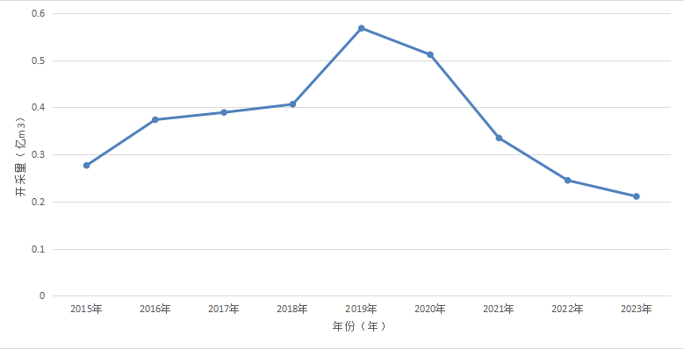根据《宁夏地下水资源》统计，利通区地下水开采量70年代为0.0376亿m³，80年代为0.0776亿m³，90年代为0.3623亿m³。80年代地下水开采量比70年代增加0.04亿m³，90年代地下水开釆量比70年代增加了0.3247亿m³,比80年代增加了0.2847亿m³，地下水开采量逐年增加。2015-2019年，我区地下水开采量仍然呈逐年增加趋势，2019年吴忠市加强地下水管理后，地下水开采量明显下降，见图2.2-1。

图2.2-1 利通区2015-2023年地下水开采量

### **2.2.2水源地概况**

利通区城区共有早元水源地、金积水源地2处，银川都市圈东线供水工程实施后，关停早元水源地，作为应急备用水源地，保留金积水源地与黄河水形成双水源。

城区建有供水厂5座，其中金积水厂为东线工程净水和供水厂，第一、第二、第三水厂采用水源地水源，接入金积水厂水源，第四水厂为新建水厂，接入金积水厂水源；农村建有供水站7座，采用地下水供水，计划接入金积水厂水源；孙家滩地区人饮及牲畜用水由鲁家窑供水工程供水。现状城区供水工程管网漏损率9%，农村供水工程管网漏损率23%。工业办理自备井取水许可企业10个，批复水量50.8万m3，共有机井13眼。

### 2.2.3地下水开发利用现状

根据《宁夏回族自治区水资源公报》统计，利通区2022年各行业共计取水量4.695亿m³，其中地下水取水总量为0.245亿m³，占比5.2%。地下水各行业取用水量中，农业取用地下水0.062亿m³，工业取用地下水0.034亿m³，生活取用地下水0.145亿m³，人工生态环境取用地下水0.004亿m³，分别占地下水取用总量的25.3%、13.9%、59.2%和1.6%。

利通区2019-2023年各行业年均取水总量为5.241亿m³，其中地下水年均取水总量为0.374亿m³。各行业地下水年均取水量中，农业年均取用地下水0.079亿m³，工业年均取用地下水0.080亿m³，生活年均取用地下水0.206亿m³，人工生态年均取用地下水0.009亿m³，分别占地下水年均取水总量的21.1%、21.4%、55.1%和2.4%。

近5年利通区地下水总取水量逐年递减，农业地下水取水量除2023年增大，2019-2022年逐年递减；工业地下水取水量逐年递减；生活地下水取水量除2020年增大，其他年份逐年递减；人工生态地下水取水量2021-2023年基本稳定。利通区2019-2023年各行业地下水取水量见表2.2-1，利通区地下水取水井分布见图2.2-2。

表2.2-1 利通区2019-2023年地下水取水量统计表

|  |  |  |  |  |  |
| --- | --- | --- | --- | --- | --- |
| 年份（年） | 取水量（单位：亿m3） | | | | |
| 农业 | 工业 | 生活 | 人工生态 | 小计 |
| 2019 | 0.094 | 0.199 | 0.275 | 0 | 0.568 |
| 2020 | 0.077 | 0.069 | 0.333 | 0.033 | 0.512 |
| 2021 | 0.067 | 0.074 | 0.189 | 0.005 | 0.335 |
| 2022 | 0.062 | 0.034 | 0.145 | 0.004 | 0.245 |
| 2023 | 0.093 | 0.023 | 0.090 | 0.005 | 0.211 |
| 平均 | 0.079 | 0.080 | 0.206 | 0.009 | 0.374 |

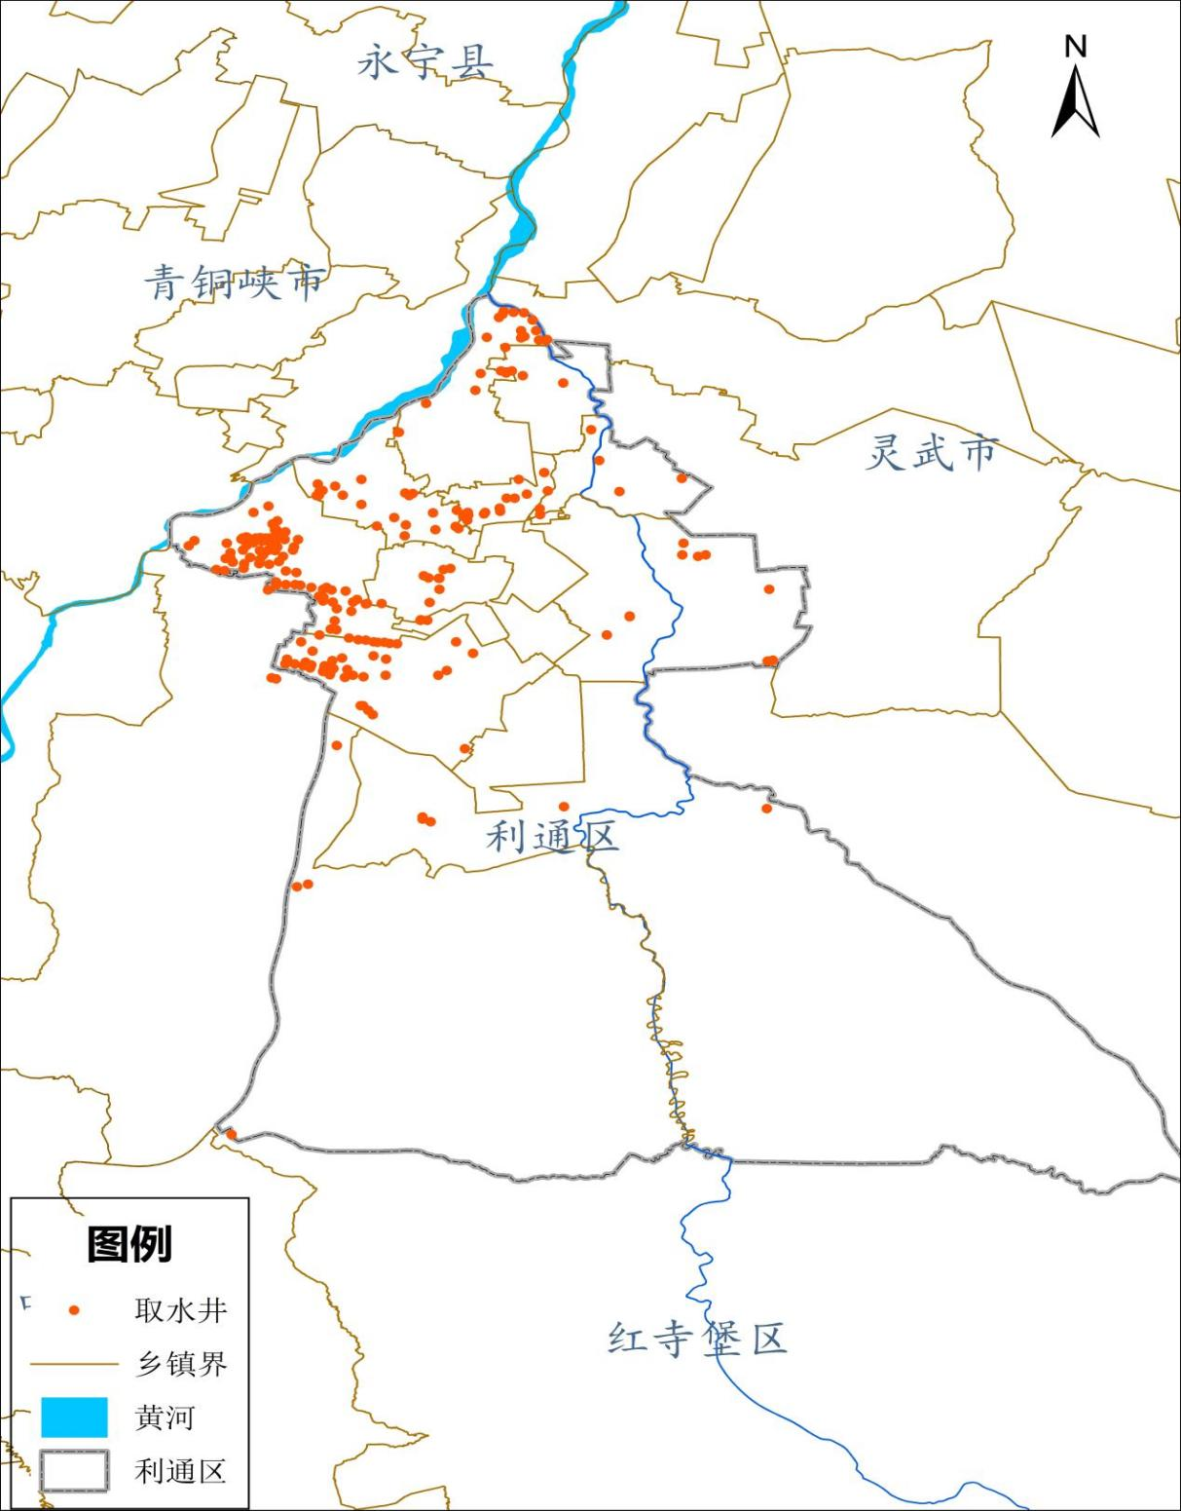图2.2-2 利通区取水井分布图

## 2.3地下水位监测情况

**2.3.1地下水监测站概况**

我区地下水监测站网主要由水利部信息中心、自治区水文水资源监测预警中心管理的监测井组成。目前，利通区水利部门共有监测井12眼，其中国控监测井有3眼，省控监测井有9眼。

我区地下水监测层位为潜水、承压水，监测项目为逐日水位、水温监测；地下水监测站监测方式均为自动监测，监测频次为每日六次，监测时间为每日0、4、8、12、16、20时。地下水监测井分布见图2.3.1-1。

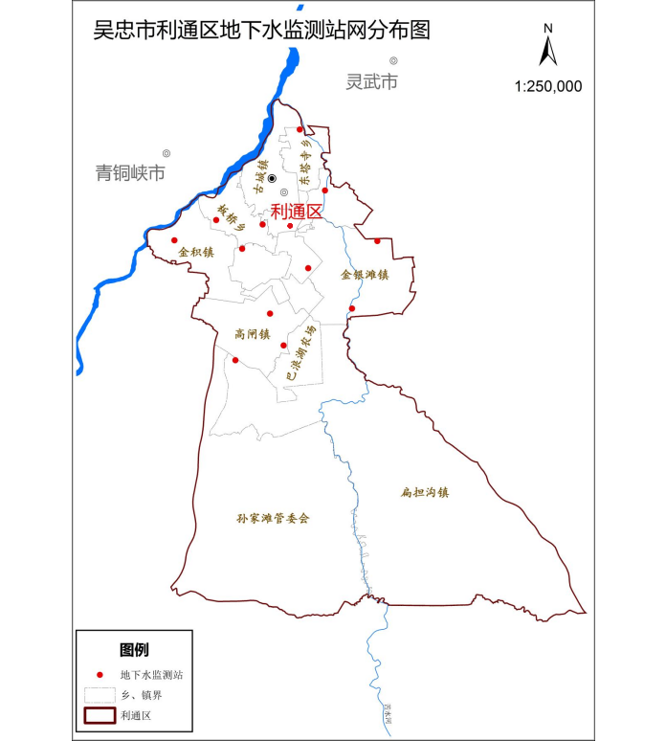图2.3.1-1 吴忠市利通区地下水监测站网分布图

**2.3.2地下水位变化情况**

我区地下水多年平均埋深为4.54m，多年平均水位呈逐年下降趋势。近五年（2019-2023）埋深最大的监测井为P吴1，最大埋深出现在2020年4月为13.31m，P吴1位于吴忠市金积镇金积供水公司水源地，对比往年平均水位，近年平均地下水位小幅上升，详见图2.3.2-1。

近五年（2019-2023），利通区地下水埋深整体逐渐增大、水位呈下降趋势，其中城区累计下降0.4m，平均下降速率0.1m/a；如图2.3.2-2，代表监测井A灵2-1位于利通区东塔寺乡，井深13.66m，监测层位为潜水，一般4～9月及11月灌溉期水位上升，多年平均水位呈逐年下降趋势。

郊区累计下降0.11m，平均下降速率0.03m/a；如图2.3.2-3，代表监测井S吴9位于利通区板桥乡，井深6.89m，监测层位为潜水，4-8月及11月灌溉期水位上升，多年平均呈逐年下降趋势。

自流灌区累计下降0.23m，平均下降速率0.06m/a；如图2.3.2-4，代表监测井A灵11-2位于利通区郭家桥乡，井深11.72m，监测层位为潜水，多年平均水位呈逐年下降趋势。

扬黄灌区现状无监测井，参照相邻的陶灵盐黄土台塬区红寺堡片数据，水位维持稳定。各分区埋深变化统计详见表2.3.2-1。

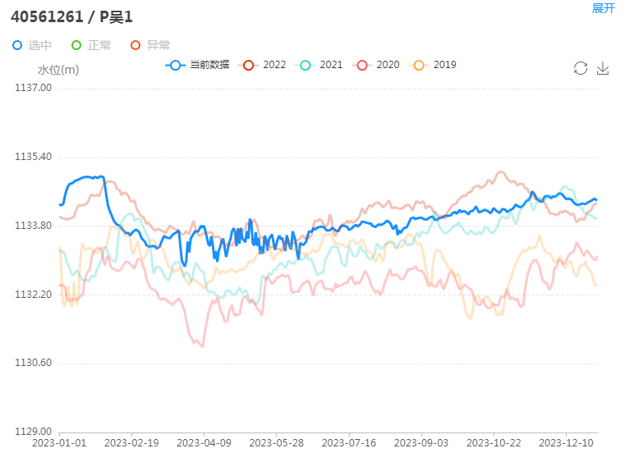图2.3.2-1 P吴1监测井2019-2023年水位过程线

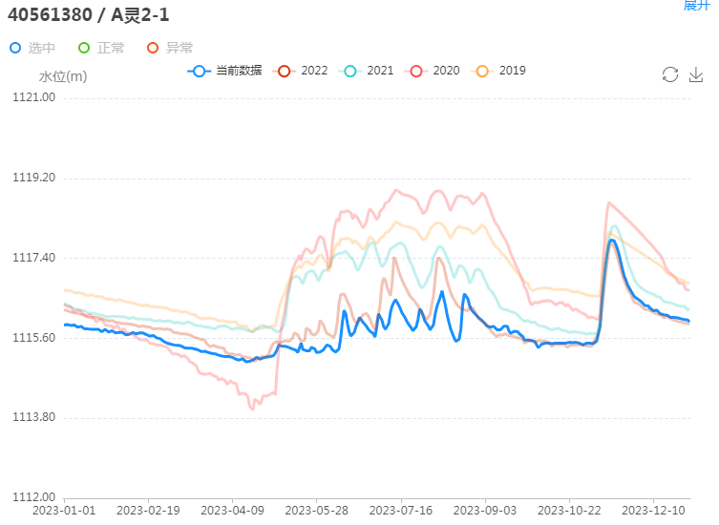图2.3.2-2 城区A灵2-1监测井2019-2023年水位过程线

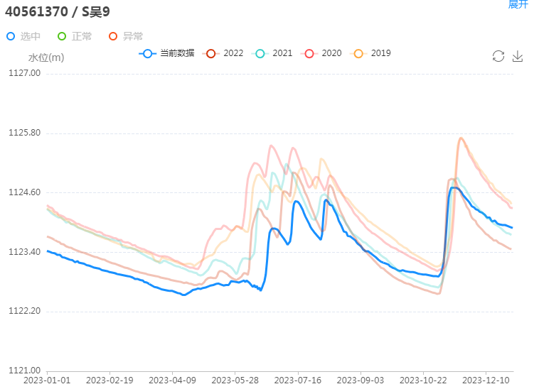图2.3.2-3 郊区S吴9监测井2019-2023年水位过程线

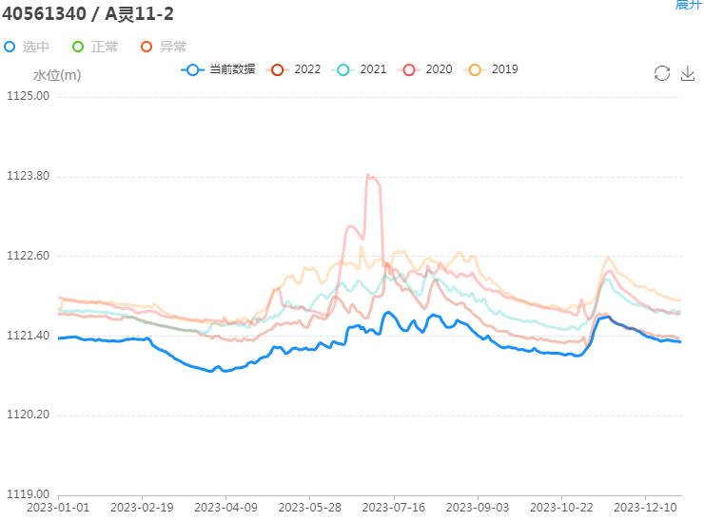图2.3.2-4 自流灌区A灵11-2监测井2019-2023年水位过程线

表2.3.2-1 利通区2019-2023年地下水埋深统计表 （单位：m）

|  |  |  |  |  |  |
| --- | --- | --- | --- | --- | --- |
| 分区域 | 2019年 | 2020年 | 2021年 | 2022年 | 2023年 |
| 城区 | 3.17 | 3.33 | 3.57 | 3.73 | 3.57 |
| 郊区 | 7.76 | 7.64 | 7.91 | 8.00 | 7.87 |
| 自流灌区 | 2.53 | 2.52 | 2.56 | 2.65 | 2.76 |
| 扬黄灌区 | 4.89 | 4.88 | 4.96 | 4.89 | 4.84 |

（注：扬黄灌区现状无监测井，参照相邻的陶灵盐黄土台塬区红寺堡片数据，水位维持稳定。）

### 2.3.3地下水位变化影响因素

地下水动态在各种天然（气象、水文、地质、土壤、生物等）和人为因素的共同影响下，随时间发生一定的变化，一般会呈现一定的规律，利通区地下水位动态变化主要受到水文地质条件、灌溉、降水、蒸发、开采等因素影响。利通区近5年开采量逐年降低，金积水源地地下水水位逐渐上升。

## 2.4灌区地下水位与土壤盐渍化关系

### 2.4.1利通区盐渍化面积变化比例

利通区位于青铜峡灌区的上游，总体上排水条件较好，土壤盐渍化程度在灌区各县市中属较轻。1958年土壤盐渍化面积占耕地面积的44.53%；到1962年土壤盐渍化达到历史最高水平，土壤盐渍化面积占耕地面积的53.55%。随着灌区的续建配套和各类节水工程的建设，土壤盐渍基本保持稳定，1983年土壤盐渍化面积达到耕地面积的39.5%，2005年土壤盐渍化面积占耕地面积的37.9%，到2009年土壤盐渍化面积占耕地面积的37.1%。2019年土壤盐渍化占耕地面积的35%左右。利通区历年土壤盐渍化调查结果 见表2.4.1-1。

表2.4.1-1 利通区历年土壤盐渍化调查结果 （单位：%）

|  |  |  |  |  |  |
| --- | --- | --- | --- | --- | --- |
| 年份 | 非盐渍区 | 盐渍区小计 | 轻盐渍区 | 中盐渍区 | 重盐渍区 |
| 1958 | 23.3 | 44.53 | 32.59 | 9.82 | 2.12 |
| 1962 | 46.45 | 53.55 | 33.5 | 15.02 | 5.03 |
| 1983 | 60.5 | 39.5 | 22.2 | 11.9 | 5.4 |
| 2005 | 62.1 | 37.9 | 17.5 | 13.9 | 6.5 |
| 2009 | 63.1 | 37.1 | 18.7 | 9.8 | 8.3 |

图2.4.1-1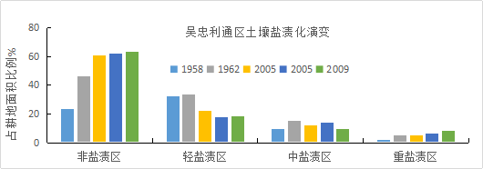 利通区土壤盐渍化面积比例变化

图2.4.1-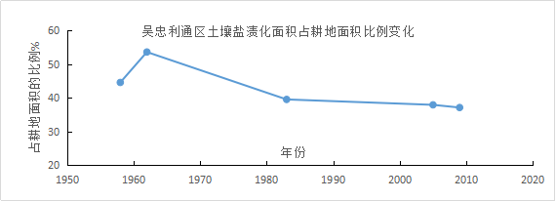2 利通区土壤盐渍化面积占耕地面积的比例变化曲线

### 2.4.2灌区地下水埋深

引黄灌区地下水动态明显受灌溉的控制，灌溉期（5～9月）地下水位相对较高，埋深多在0.5～1.2m之间；非灌期（12月～次年4月）地下水位相对较低，地下水埋深多在1.5～3.0m；年最高水位一般在冬灌期（10月下旬～11月上旬 ），地下水埋深0.5～0.8m，有些接近地表；年最低水位多出现在2～3月。地下水年内变幅1.5～2.5m。灌区排水条件好的干沟两侧附近地下水埋深大于2.4m，这些区域耕地一般不受盐化影响，利通区埋深大于2.4m的面积占比为57.8%；地下水埋深1.8～2.4m的区域，一般属于轻盐化区或不受盐化影响区，面积占比为28.4%；地下水埋深1.5～1.8m的区域，一般属于中盐碱化区，面积占比10%；地下水埋深小于1.5m的区域，一般属于重盐碱化区或荒地，我区面积占比较小，为3.8%。利通区不同埋深的面积比例统计见表 2.4.2-1。

表 2.4.2-1利通区不同埋深的面积比例统计表 （面积：km2）

|  |  |  |  |  |  |  |
| --- | --- | --- | --- | --- | --- | --- |
| 分类 | 埋深分区 | | | | | |
| 1 | 2 | 3 | 4 | 5 | 小计 |
| ＜1 | 1-1.5 | 1.5-1.8 | 1.8-2.4 | ＞2.4 |  |
| 面积 | 0 | 12.38 | 32.95 | 93.3 | 189.9 | 328.5 |
| % | 0 | 3.8 | 10 | 28.4 | 57.8 | 100 |

### 2.4.3地下水位与土壤盐渍化的关系

将青铜峡灌区地下水位监测数据和盐渍化调查成果进行对比分析，见表2.4.3-1、图2.4.3-1，可知随着地下水位下降，非盐渍化区域占比逐步增大，盐渍化区域中轻盐渍化区域逐步稳定、中盐渍化区域和重盐渍化区域占比逐步减少。

表2.4.3-1 青铜峡灌区地下水位与盐渍化调查情况对比表

|  |  |  |  |  |  |  |  |
| --- | --- | --- | --- | --- | --- | --- | --- |
| 年代 | 调查面积（万亩） | 非盐渍区 | 盐渍区 | 轻盐渍区 | 中盐渍区 | 重盐渍区 | 青铜峡灌区埋深 |
| 小计 |
| 2005 | 636.17 | 35% | 65% | 28% | 22% | 16% | 1.92 |
| 2009 | 445 | 38% | 62% | 37% | 17% | 8% | 1.86 |
| 2012 | 257 | 45% | 55% | 39% | 11% | 5% | 2 |
| 2013 | 47% | 53% | 27% | 17% | 8% | 2.2 |
| 2015 | 51% | 49% | 28% | 16% | 6% | 2.25 |
| 2019 | 55% | 45% | 29% | 12% | 4% | 2.52 |

图2.4.3-1 灌区地下水位与盐渍化调查情况散点图

# 第三章 地下水管控情况

根据《宁夏回族自治区“四水四定”主要指标 （2024-2027年）》（宁政发〔2024〕11号）、《自治区水利厅关于印发<宁夏回族自治区地下水管控指标方案＞的通知》、《吴忠市地下水管控指标确定报告》，第三次全国水资源调查评价成果，综合《全国地下水利用与保护规划（2016-2030年）》分配水量，地下水开发利用现状以及未来黄河引水情况，确定2027年吴忠市地下水取水总量控制在1.020亿m³，其中利通区为3900万m³；2027年地下水最大埋深控制指标中，银川平原利通区引黄灌区为4.8m，陶灵盐黄土台塬区利通区片为5.4m；2025年吴忠市监测井达到12眼，平均每千平方公里7眼，灌溉机井间距不低于250m。

## 3.1 地下水水位控制指标

### 3.1.1基本单元

水位控制基本单元确定原则：

①区域性地下水水位控制指标确定工作对象中一般开采区以潜水为主要对象，超采区以主要开采层位为工作对象；

②区域性地下水水位控制指标确定原则上以县级行政区套水文地质单元为基本单元，其中以有监测井的区域为重点，兼顾未监测区域；

③按照《地下水管控指标确定技术要求（试行）》，平原区要全部划为工作单元，本次考虑有监测井的平原区全部划为工作单元，部分没有监测井的区域，参照相同地貌单元临区的监测井资料，制定控制指标。

最终确定的水位控制工作单元:

结合以上原则，因地制宜充分考虑到区域水资源自然禀赋条件、区域经济社会发展空间布局、行政区划和地质单元嵌套，并在符合《自治区水利厅关于印发<宁夏回族自治区地下水管控指标方案＞的通知》、《吴忠市地下水管控指标确定报告》结论的条件下，最终确定利通区地下水水文地质单元共计2个，银川平原利通区引黄灌区和陶灵盐黄土台塬区利通区片。根据本次任务要求，因地制宜充分考虑到区域水资源自然禀赋条件、区域经济社会发展空间布局、行政区划和地质单元嵌套，将利通区分区细划为4个区域，即城区（金星镇、胜利镇、古城镇、上桥镇、东塔寺乡）、郊区（板桥乡、金积镇）、自流灌区（郭家桥乡、高闸镇、金银滩镇、巴浪湖农场、马莲渠乡）、扬黄灌区（扁担沟镇、孙家滩管委会）。水位控制基本单位情况统计表见表3.1.1-1，利通区监测区域划分见图3.1.1-1。

表3.1.1-1 水位控制基本单位情况统计表

|  |  |  |  |
| --- | --- | --- | --- |
| 区域 | 水文地质单元名称 | 基本单元面积（km2） | 占总面积（%） |
| 城区 | 银川平原利通区引黄灌区 | 91 | 6.6% |
| 郊区 | 银川平原利通区引黄灌区 | 151 | 12.8% |
| 自流灌区 | 银川平原利通区引黄灌区 | 418 | 35.5% |
| 扬黄灌区 | 陶灵盐黄土台塬区利通区 | 724 | 45.1% |

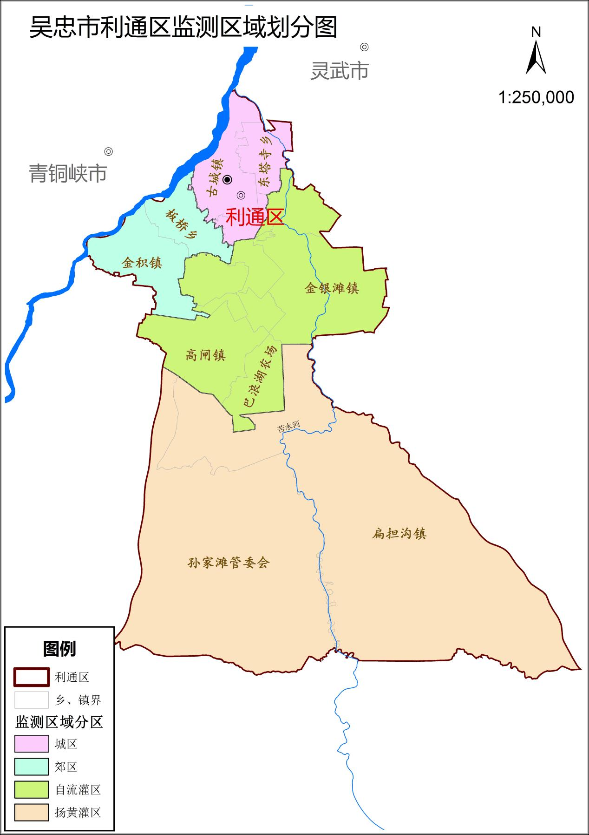图3.1.1-1 利通区监测区域划分图

**固定监测站网选取主要按照以下几点原则：**

1.位于平原区或地下水开发利用程度较高且有开发利用与保护意义的山丘区；

2.监测层位需与地下水水位控制单元控制层位相同；

3.有连续的地下水监测数据，且数据无异常值等情况；

综合以上选取原则，本次地下水水位管控采用固定监测站网主要分为两个部分：

1.国家地下水监测站网。目前利通区共有水利部门国家地下水监测站3眼，均为自动监测井，本次全部纳入固定监测站网；

2.省控地下水监测站网。截至2023年，利通区水利部门省控地下水监测井共有10眼，均为专用监测井，监测层位主要为潜水和承压水，考虑部分省控监测井监测层位适宜性，本次只选取了9眼监测站纳入固定监测站网；本次对自然资源部门监测井2019-2023年监测数据进行筛选，考虑监测井位置、监测层位适宜性、数据完整性以及异常数据等原因，共选出1眼监测井纳入固定监测站网。本次共10眼省控监测井纳入固定监测站网。

综合工作单元及固定监测站网确定成果，利通区共划分工作单元2个，各工作单元监测井情况见表3.1.1-2。

表3.1.1-2 各工作单元固定监测站网情况统计表

| 编号 | 县级行政区 | 水文地质  单元名称 | 工作单元面积（km2） | 固定监测站名称 |
| --- | --- | --- | --- | --- |
| 1 | 利通区 | 银川平原利通区引黄灌区 | 660 | 国土828；A灵2-1；S吴9；吴01；A吴5-1；P吴1；A吴4-4；A吴4-3；A灵11-2；A吴3-4；P灵武2；A吴3-3；A吴4-2 |
| 2 | 利通区 | 陶灵盐黄土台塬区利通区片 | 724 | 现无监测井，参照相邻的陶灵盐黄土台塬区红寺堡片数据，水位维持稳定。 |

### 3.1.2地下水水位控制指标确定方法

1.对于未来地下水开采量变化不大的未超采地区，地下水水位控制指标应基本维持现状。考虑到地下水水位自然波动的特点，某一年度地下水水位控制指标可根据式3.1计算：

$H_{i}=\overline{H}±(∆\overline{H}/2+0.5)$（3.1）

式中， $H_{i}$ 为第i年地下水水位控制指标； $\overline{H}$ 为多年平均地下水水位； $∆\overline{H}$ 为历史最高和最低地下水水位差；可根据实际情况调整水位，调整范围为0-0.5m。

2.根据已有的研究成果确定区域地下水合理水位。利通区盐渍土主要分布在利通区南部的低洼闭流地带。对于此类区域，为有效防止区域次生盐渍化扩大，结合自治区开展《宁夏灌区土壤盐渍化演变历程调查与评价工作》成果，本次考虑区域地下水埋深不易低于1.8m。

### 3.1.3地下水水位控制指标确定结果

目前利通区地下水监测井主要以潜水监测为主，因此未超采区地下水水位的控制指标主要针对的是潜水水位。根据《地下水管控指标确定技术要求》，在县级行政区套水文地质单元的基础上，结合利通区“十四五”产业发展规划及《宁夏高质量发展以水“四定”管控研究》、《宁夏回族自治区“四水四定”主要指标 （2024-2027年）》（宁政发〔2024〕11号）等文件，考虑2027年各工作单元开采量及补给量的变化情况，各区域水位控制指标制定情况如下：

地下水开采主要用于农业灌溉用水和部分居民生活用水，开采量较为稳定。补给量主要为山前侧向补给和扬黄灌溉补给，补给量较为稳定，且地下水埋深普遍偏大。本次考虑未来地下水水位自然波动的特点，采用公式3.1计算地下水水位控制指标。地下水水位控制指标制定成果见表3.1.3-3。

表3.1.3-3 水位控制指标制定成果表 （单位：m）

|  |  |  |  |  |  |  |
| --- | --- | --- | --- | --- | --- | --- |
| 区域 | 水文地质  单元名称 | 现状埋深 | 多年平均埋深 | 历史最大埋深 | 历史最小埋深 | 2027年控制指标 |
| 城区 | 银川平原利通区引黄灌区 | 3.57 | 3.54 | 3.73 | 3.17 | 4.32 |
| 郊区 | 银川平原利通区引黄灌区 | 7.87 | 7.59 | 8.00 | 7.64 | 8.63 |
| 自流灌区 | 银川平原利通区引黄灌区 | 2.76 | 2.60 | 2.76 | 2.52 | 3.22 |
| 扬黄灌区 | 陶灵盐黄土台塬区利通区片 | 4.84 | 4.89 | 4.96 | 4.84 | 5.25 |

（注：扬黄灌区现状无监测井，参照相邻的陶灵盐黄土台塬区红寺堡片数据，水位维持稳定。）

## 3.2地下水水量控制指标

### 3.2.1地下水取用水量控制指标确定方法

规划分析法是在现状基础上，依据社会经济发展相关规划成果，以现状为基础，根据水源条件、社会经济需求、水资源配置方案等，测算基本单元某一水平年的地下水取用水量控制指标。

根据权重法分析地下水水量控制指标：

根据《宁夏回族自治区“四水四定”主要指标 （2024-2027年）》（宁政发〔2024〕11号），自治区分配利通区地下水取水总量控制指标3900万m³。参照《吴忠市地下水管控指标》等相关成果，采用权重法分析各区域地下水水量控制指标。

将利通区划分为城区、郊区、自流灌区和扬黄灌区四个区域，依据利通区各区域取水许可机井数量水量占比分析各区域地下水取水量控制指标。利通区各区域取水许可机井取水量见表3.2.1-1。

表3.2.1-1 利通区各分区取水许可机井取水量 （单位：万m³）

|  |  |  |  |  |  |
| --- | --- | --- | --- | --- | --- |
| 分区 | 城区 | 郊区 | 自流灌区 | 扬黄灌区 | 总计 |
| 取水许可水量 | 170 | 1469 | 680 | 53 | 2372 |
| 占比 | 7.2% | 61.9% | 28.7% | 2.2% | 100% |

综合考虑地下水开采可能、部分地区地下水矿化度偏高等问题，地下水的可开采量宜控制在各区域总量以内。

### 3.2.2地下水取用水量控制指标确定结果

综上所述，结合自治区地下水综合开采指标，各指标分析后，确定结果如下：

利通区区域内对接银川都市圈东线供水工程及盐同红供水工程两大水源。水源为黄河水，根据水源分配情况，盐同红供水向利通区孙家滩农业示范区供水，银川都市圈东线供水向除孙家滩农业示范区以外的其他12个乡镇供水。高闸镇、马莲渠乡、金积镇三个乡镇供水主管分别与银川都市圈城乡东线供水主管道连接；自金积水厂引水通过新建供水管道将金银滩镇、郭家桥乡、东塔寺及古城镇等4个乡镇现有水厂连通；其余各乡镇在已建水厂附近，直接由扩建的金积水厂及已建的吴忠各水厂进行供水；改造扩建吴忠金积水厂，已建吴忠市第二、三水厂及新建第四水厂做为配水站为城乡供水工程配水。利通区供水工程建成后最大可供水量6378万m³，50%运行效率可供水量约3200万m³，对确定的地下水管控水量指标控制管理有重要参考价值。

依据系列地下水开采量进行地下水用水趋势，水资源配置保障规划、规划的替代水源、第三次调查评价地下水可开采量分析结果对比。取水量取最小值为利通区的地下水水量控制指标，利通区地下水开采量最终确定为2027年开采指标为：3900万m³。本控制指标为矿化度M≤2g/L，利通区微咸水（矿化度2-3g/L）可利用量300万m³，可作为指标外可调节水量。利通区2027年地下水取用水量控制指标见表 3.2.2-2。

表3.2.2-2 利通区2027年地下水取用水量控制指标 （单位：万m³）

|  |  |  |  |  |  |
| --- | --- | --- | --- | --- | --- |
| 分区 | 城区 | 郊区 | 自流灌区 | 扬黄灌区 | 总计 |
| 地下水取水量指标 | 279 | 2415 | 1119 | 87 | 3900 |

## 3.3灌溉用机井密度

### 3.3.1灌溉用机井发展现状

根据2020年取水口核查登记情况，利通区共有地下水取水机电井361眼，其中2020年10月之前已经领取取水许可证有181眼机井，未颁发取水许可证有180眼机井。根据最近取水口核查登记情况，目前利通区已获取取水许可的地下水取水井共有259眼，其中城区有44眼、开采量为170万m³；郊区139眼、开采量为1469万m³；自流灌区70眼、开采量为680万m³；扬黄灌区6眼、开采量为53万m³。取水井主要开采浅层地下水，井深20～200m不等，60m及以下居多，多为潜水井，60m以上为微承压井，取水用于农业灌溉、生活、工业用水。

### 3.3.2灌溉用机井密度确定依据与方法

1.将《机井技术规范》（GB/T50625-2010）中对灌溉用机井的井距与数目要求作为管理指标。

（1）井距控制

根据《机井技术规范》（GB/T50625-2010），灌溉用机井的合理井距可根据式3.2、3.3计算。

a.对于方格网形布井，合理井距为：

 （3.2）

b.对于梅花形布井，合理井距为：

 （3.3）

式中，*L0*为井距（m），*F0*为单井控制灌溉面积（hm2）。

（2）井数控制

根据《机井技术规范》（GB/T50625-2010），灌溉用机井合理井数可根据下列方法计算。

单井控制灌溉面积法：



（3.4）

式中，*F*为区域内灌溉面积（hm2），*N*为井数。

2.根据影响半径确定机井合理井距

根据含水层颗粒直径确定影响半径R；根据参考机井资料，含水层以粉细砂、细砂为主，中间夹杂黏土或粉质粘土，根据《机井技术手册》影响半径计算公式：

 （3.5）

式中，*R*为影响半径（m），*S*为抽水时的水位降深（m），*K*为渗透系数（m/d）。

$\lg{R}=2.73\frac{KMS_{W}}{Q}+\lg{r_{w}}$（3.6）

式中，*R*为影响半径（m），*K*为渗透系数（m/d），*Q*为机井的涌水量，*M*为含水层厚度， $r_{w}$ 为机井的半径（m）， $S_{w}$ 为机井的水位降深（m）。

### 3.3.3灌溉用机井密度确定结果

1.根据《机井技术规范》（GB/T50625-2010）合理井距确定结果：

依据取用水井摸底调查表结果统计，利通区有效灌溉面积为2632hm2，其中城区、郊区、自流灌区、扬黄灌区有效灌溉面积分别为：361hm2、1318hm2、920hm2、33hm2。利通区单井控制灌溉面积为：10hm2，其中城区、郊区、自流灌区、扬黄灌区单井控制灌溉面积分别为：8hm2、9hm2、13hm2、6hm2。

利通区灌溉用机井平均井距为343m，其中城区为308m、郊区为331m、自流灌区为390m、扬黄灌区为252m。利通区分区灌溉用机井密度见表3.3.3-1。

表3.3.3-1 利通区分区灌溉用机井密度

|  |  |  |  |  |
| --- | --- | --- | --- | --- |
| 分区 | 灌溉面积（hm2） | 灌溉用机井数（眼） | 单井控制灌溉面积（hm2） | 平均井距（m） |
| 城区 | 361 | 44 | 8 | 308 |
| 郊区 | 1318 | 139 | 9 | 331 |
| 自流灌区 | 920 | 70 | 13 | 390 |
| 扬黄灌区 | 33 | 6 | 6 | 252 |
| 总计 | 2632 | 259 | 10 | 343 |

2.根据影响半径R合理井距确定结果：

利通区机井井深以0～60m居多，占比82%。井深0～60m的影响半径R为169m，其中城区R为105m、郊区R为193m、自流灌区R为213m、扬黄灌区R为166m；利通区平均井距为338m，其中城区为210m、郊区为385m、自流灌区427m、扬黄灌区为331m。井深在60m以上的，平均井距大于600m。利通区分区灌溉用机井密度（潜水井）见表3.3.3-2。

表3.3.3-2 利通区分区灌溉用机井密度（潜水井）

|  |  |  |  |  |
| --- | --- | --- | --- | --- |
| 分区 | 灌溉用机井数（眼） | 取水量  （万m3） | 影响半径（m） | 平均井距（m） |
| 城区 | 44 | 170 | 105 | 210 |
| 郊区 | 139 | 1469 | 193 | 385 |
| 自流灌区 | 70 | 680 | 213 | 427 |
| 扬黄灌区 | 6 | 53 | 166 | 331 |
| 总计 | 259 | 2372 | 169 | 338 |

综上，利通区适用《机井技术规范》（GB/T50625-2010）

中对灌溉用机井确定的合理井距，平均井距为343m。

# 第四章 地下水分区监测与管控方案

## 4.1 利通区地下水分区监测预警指标

确定利通区各分区地下水水位控制指标、取用水总量控制指标双控，取水井密度和井距管理指标同时满足，以达到利通区地下水分区监测与管控目的。

地下水水位预警以各分区地下水水位控制指标确定结果为基准，实际埋深不得超过水位控制指标。

地下水水量预警以各分区地下水水量控制指标确定结果为基准，实际取用水量不得超过取用水量控制指标。

地下水取水井井距以灌溉用机井密度确定结果为基准，地下水取水井井距不得超过影响半径的2倍取整至十位最小井距。根据利通区地下水监测井抽水试验资料成果分析，统计不同县区、不同井深、不同出水量机井影响半径。相同水文地质单元，一般井深越大、出水量越大对应的影响半径也越大，具体使用时参照出水量和井深选取合理井距，按出水量进行内插或顺延。利通区机井井深以0-60m居多，占比82%，故以井深为60m为界，定义井深60m及以下为潜水井，60m以上为微承压水井。各分区监测预警指标详见表4.1-1。

表4.1-1 各分区监测预警指标

|  |  |  |  |  |
| --- | --- | --- | --- | --- |
| 区域 | 水位预警指标（m） | 水量预警指标（万m3） | 合理井距（m） | |
| 城区 | 4.32 | 279 | 潜水井 | 210 |
| 微承压水井 | 1346 |
| 郊区 | 8.63 | 2415 | 潜水井 | 385 |
| 微承压水井 | 1884 |
| 自流灌区 | 3.22 | 1119 | 潜水井 | 427 |
| 微承压水井 | 660 |
| 扬黄灌区 | 5.25 | 87 | 潜水井 | 331 |
| 微承压水井 | 474 |

## 4.2 利通区地下水分区管控方案

根据利通区各分区水位埋深现状、取用水总量、井距、地下水矿化度等情况制定相应管控方案。

**1.城区**

利通区城区包含金星镇、胜利镇、古城镇、上桥镇、东塔寺乡，该区域地下水矿化度均小于2g/L，取用水总量未超过取用水量控制指标。根据地下水埋深监测数据分析，地下水埋深近五年（2019-2023）累计下降0.4m，平均下降速率0.1m/a，该区域地下水多年平均埋深暂未超过地下水水位控制指标。

管理办法：

①施行地下水水位控制指标、取用水总量控制指标双控，保持目前开采强度。

②井密度暂不调整，新增地下水取水井选址严格按照城区地下水取水井合理井距确定结果选取。

**2.郊区**

利通区郊区包含板桥乡、金积镇，该区域地下水矿化度均小于2g/L，取用水总量未超过取用水量控制指标。根据地下水埋深监测数据分析，地下水埋深近五年（2019-2023）累计下降0.11m，平均下降速率0.03m/a。

（1）板桥乡

板桥乡地下水水位埋深小于地下水水位控制指标，地下水多年平均埋深呈稳定趋势，该区域地下水矿化度均小于2g/L。

管理办法：

①在满足地下水水位控制指标、取用水总量控制指标双控的情况下，根据该区域地下水补给强度、区域发展规划等，可适量增加地下水开采量。

②井密度暂不调整，新增地下水取水井选址严格按照城区地下水取水井合理井距确定结果选取。

（2）金积镇

金积镇地下水水位埋深超过地下水水位控制指标，且地下水多年平均埋深呈逐年下降趋势，该区域地下水矿化度均小于2g/L。

管理办法：

①严格施行地下水水位控制指标、取用水总量控制指标双控。

②严禁新增地下水取水井，封停部分小于地下水取水井合理井距的地下水取水井，作为抗旱应急井；或对于用水需求大的情况，可采取分时段取水，制定相应取用水制度，避免同一时间集中取水；或根据用水统计，采取定额取水的方式，规定每眼井每年取水量，超过定额严禁继续取水，必要时可征收相应费用。

**3.自流灌区**

利通区自流灌区包含郭家桥乡、高闸镇、金银滩镇、巴浪湖农场、马莲渠乡，该区域地下水矿化度2g/L的面积为318.0km2，占该区域总面积的50.9%，取用水总量未超过取用水量控制指标。根据地下水埋深监测数据分析，地下水埋深近五年（2019-2023）累计下降0.23m，平均下降速率0.06m/a。

（1）高闸镇、巴浪湖农场

高闸镇、巴浪湖农场地下水水位平均埋深暂未超过地下水水位控制指标，且部分地下水矿化度大于2g/L。

管理办法：

①在满足地下水水位控制指标、取用水总量控制指标双控的情况下，根据该区域盐渍化程度、地下水补给强度、区域发展规划等，可适量增加地下水开采量。

②井密度暂不调整，新增地下水取水井选址严格按照城区地下水取水井合理井距确定结果选取。

（2）郭家桥乡

郭家桥乡地下水水位埋深超过地下水水位控制指标，且地下水多年平均埋深呈逐年下降趋势，地下水矿化度均小于2g/L。

管理办法：

①严格施行地下水水位控制指标、取用水总量控制指标双控。

②严禁新增地下水取水井，封停部分小于地下水取水井合理井距的地下水取水井，作为抗旱应急井；或对于用水需求大的情况，可采取分时段取水，制定相应取用水制度，避免同一时间集中取水；或根据用水统计，采取定额取水的方式，规定每眼井每年取水量，超过定额严禁继续取水，必要时可征收相应费用。

（3）金银滩镇、马莲渠乡

金银滩镇、马莲渠乡地下水水位埋深超过地下水水位控制指标，且地下水多年平均埋深呈逐年下降趋势，部分地下水矿化度大于2g/L。

管理办法：

①严格施行地下水水位控制指标、取用水总量控制指标双控。

②限制新增地下水取水井，封停部分小于地下水取水井合理井距的地下水取水井，作为抗旱应急井。

③地下水矿化度大于2g/L的区域亦遵循前两条管理办法。

**4.扬黄灌区**

利通区扬黄灌区包含扁担沟镇、孙家滩管委会，该区域地下水矿化度均大于2g/L，取用水总量未超过取用水量控制指标。根据地下水埋深监测数据分析，地下水埋深近五年（2019-2023）维持稳定，该区域地下水多年平均埋深暂未超过地下水水位控制指标。

管理办法：

①施行地下水水位控制指标、取用水总量控制指标双控，保持目前开采强度。

②井密度暂不调整，新增地下水取水井选址严格按照城区地下水取水井合理井距确定结果选取。

## 4.3 地下水管控机制

### 4.3.1 严格实施地下水取水许可

严格执行《地下水资源管理暂行办法》。按照审批权限，要严格地下水取水许可审批管理，严禁化大为小的审批做法。利通区水务局需将审批权限内的地下水取水许可报地级市水行政主管部门复核，待市级水行政主管部门审核同意后，方可批复地下水取水许可及相关手续。并于每年1 月份对本级及所辖县（区）地下水取水许可审批情况报水利厅相关部门备案。

### 4.3.2 加强地下水取水量计量和水位监测

地下水取水井取水量监测依托县区和地市现状水量监测平台，工业和生活取水井全部监测，加大农业取水井计量率（含在线监测和用电法推算），2025年最低达到95%。还要开展取水井矿化度调查，区分不同行业淡水（矿化度小于等于2g/L，占国家分配水量指标）和咸水（矿化度大于2g/L，非常规水，不占国家分配水量指标），及时准确掌握取水井取水量，为地下水取用水总量控制提供依据。

县区和地市取水井取水量在线监测数据和间接计量数据、推算数据都入县区和地市取水量监测平台，地下水管控和预警系统从取水量监测平台读取所需取水量、水位数据，与水位、水量管控指标对比，进行预警和管控。

### 4.3.3 严格地下水井取水管理

利通区水行政主管部门要完善地下水取水工程登记管理制度，按照“四个一”管理模式（一井一表、一井一证、一井一帐、一井一牌）规范地下水取水工程管理。建立地下水开采量月报制度，完善地下水开采量统计核查机制。

### 4.3.5完善地下水管控及预警体系

加强利通区地下水管控与预警工作，健全地下水管控工作机制。辖区地下水管控与预警工作，按属地原则管理辖区内所有取水井，取水井取水量在线监测数据全部发送至县级平台，非在线监测和人工监测数据定期上报县级平台，再按取水规模、用户管理单位等要求把所需数据同步到市级、省级平台。

根据水利部、水利厅对地下水管控要求，结合利通区实际，兼顾水位水量控制，制定利通区地下水监测预警方案。方案包括现状监测体系完善和监测能力提升、加强地下水开发利用监督管理、水位水量分级预警和联合预警、如何保障和落实地下水管理控制指标、加强地下水管控能力计划和措施。

每年第一季度统计各区域上年度地下水位平均埋深、取水量与控制指标对比分析；统计取水量计量率、取水井密度等管理指标与对应目标值进行对比分析。

如果按季度进行管控和预警，需要重新制定地下水控制和管理季度指标。根据地下水管控工作开展情况，应每隔5年或10年对管控指标进行修改完善，利通区可结合自身实际增加或改变管理指标。地下水水位、水量控制指标由自治区水利厅定期（每隔5年或10年）进行修改完善并公布，有重大变化可及时修改管控指标；利通区对管理指标修改、更新，以地市为单位上报水利厅，批准后实施；利通区对控制指标可以提出修改意见或合理化建议，报水利厅备案。

## 4.4 保障措施

**1.加强组织领导。**明确制定地下水管控预警工作组织管理制度，按照报告中确定水位预警阈值，规范警情上报、发布与处置，做好相关预案工作。

利通区人民政府要高度重视地下水管控与预警工作，建立主要领导负总责的协调机制，并保障相应工作经费，确保管控实施成效。

利通区水行政主管部门负责开展地下水管控与预警工作，严格水资源管理，加强宣传与动员，组织协调相关部门实施地下水超预警、超控制应对措施。

利通区政府水行政、自然资源、生态环境等主管部门应当依照职责加强监督管理，完善协作配合机制。对地下水取水工程登记造册；矿产资源开采、地下工程建设疏干排水量达到规模的，应当依法申请取水许可，并安装排水计量设施。

**2****.提升信息化保障能力。**重点加强薄弱环节和县级监测井网布设，满足地下水管控要求。建立健全管控监测数据采集、存储与共享服务体制机制。整合集成各有关部门水位埋深、取水量监测数据，建立地下水管控与预警数据库，运用云计算、大数据处理及数据融合技术，实现数据实时共享和动态更新。搭建地下水管控及预警平台，实现地下水管控的综合监管、动态评估与决策支持。

**3.强化监督管理。**加强地下水管控预警响应措施落实的监督管理，督促地下水水位、水量超指标区域严格落实响应措施，实现地下水资源不超载，维护区域生态安全。完善监管方式，推广应用现代化技术手段，如遥感监测、无人机巡查、涉水数据分析等，提高监管工作质效。同时，可以引入第三方机构或社会组织参与监管工作，增加监管的透明度和公正性。

**4.强化地下水管理执法力量。**加强地下水资源管理及行政执法队伍建设，借鉴临近省区等地先行先试示范经验，建立县、乡镇、机电井管理人员三级地下水保护与管理责任体系，划定地下水管护责任区，对所辖农业机电井实行网格化管理。同时对专业技术人员以及执法队伍进行专业培训，通过培训班、研讨会和经验交流等形式，提升相关人员的专业技能和能力提升，提高对地下水管理的理解和认知，为持续深化地下水管理做好专业人才支撑。

**5.加强《地下水管理条例》宣传与执行。**严格执行《地下水管理条例》中法律责任内容，对违反法律、行政法规的不法行为进行严厉打击，深化责任追究，强化地下水监管和水行政执法工作，切实保护好地下水资源。同时加强《地下水管理条例》宣传，丰富宣传手段，结合利通区当前水资源现状，及时向大众了解利通区水资源开发利用情况，让广大群众充分认识到珍惜水资源、保护水环境、防治水污染的重要性，加深群众对《地下水管理条例》的了解和认识，为《地下水管理条例》的深入贯彻落实提供了有力宣传保障。